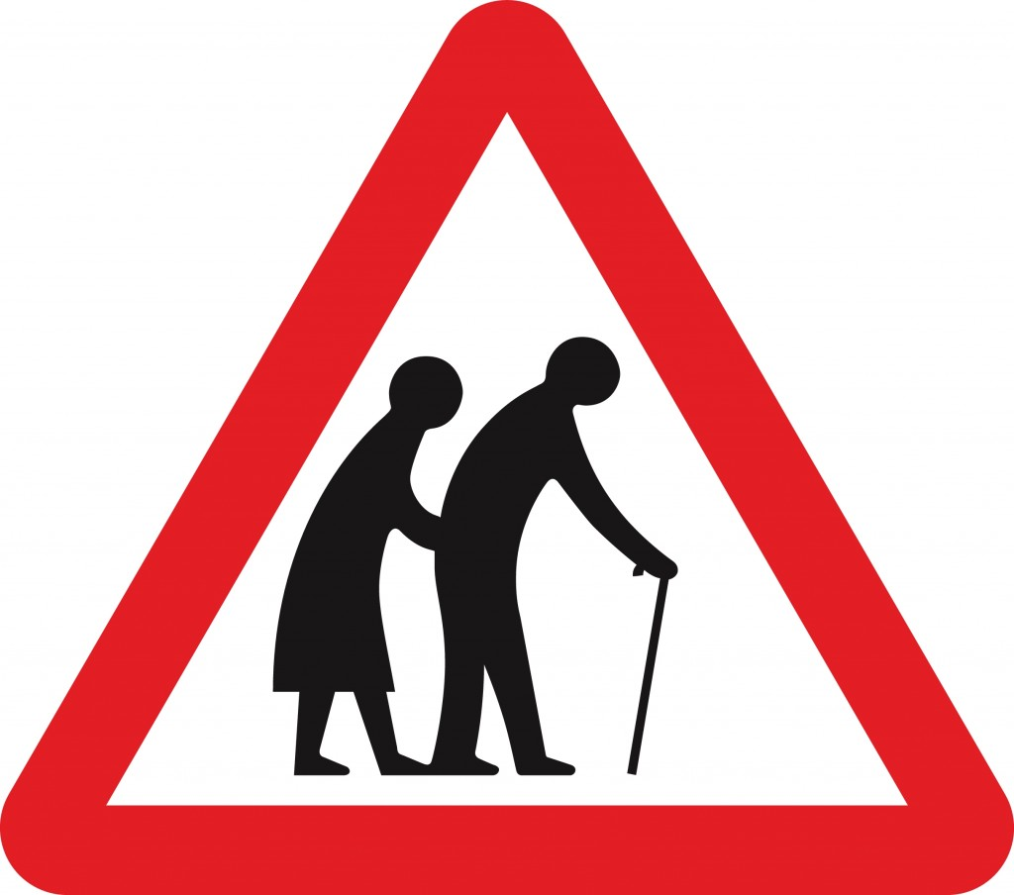

Акция «Мы вместе, мы рядом!»
Руководитель: учитель начальных классов
Акуленко Галина Васильевна

12 марта 2019 года в 12 часов дня ученики 4 класса «Б» вместе с классным руководителем Акуленко Г.В. решили провести акцию о безопасности пожилых людей на дороге.
Активные участники: Бражицкий Владислав, Добродеев Егор, Дюкорева Дарья, Елисеенко, Ульяна, Ластовая Марина, Машницкий Илья, Петров Станислав, Попков Артем, Савченко Григорий, Седич Александра, Щербакова Дарина.
Цель акции напомнить пожилым людям о правилах перехода проезжей части и безопасного поведения на дороге, обратить внимание на проблему безопасности пожилых людей на дороге и вежливого отношения к пожилым людям.
На нерегулируемых перекрестках и автобусных остановках ребята вручали памятки о правилах безопасности пожилых людей при движении на дороге (Приложение №1) и список перекрестков, оборудованных светофором со звуковым сигналом пешеходного перехода (Приложение №2).
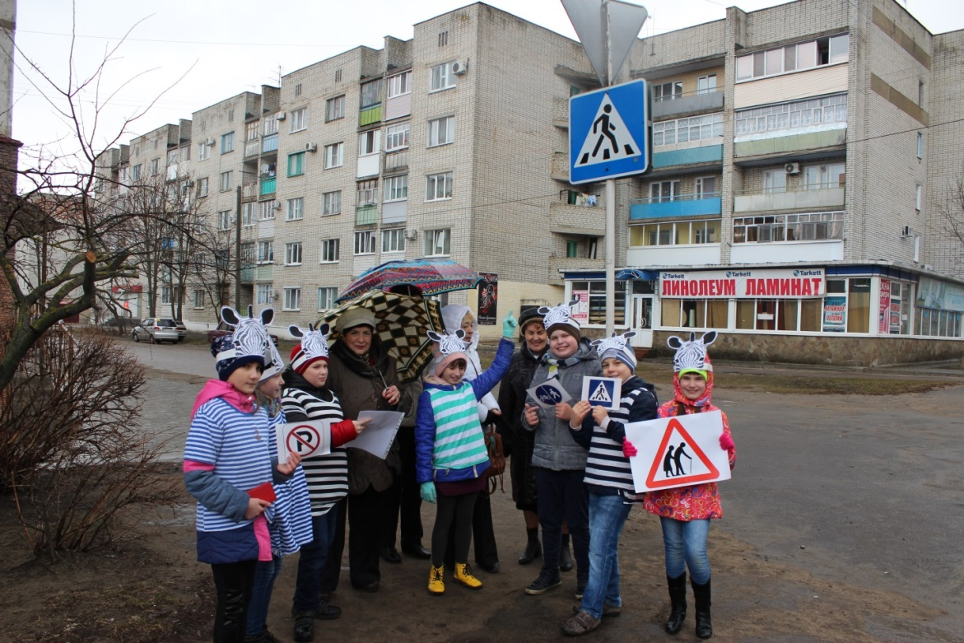

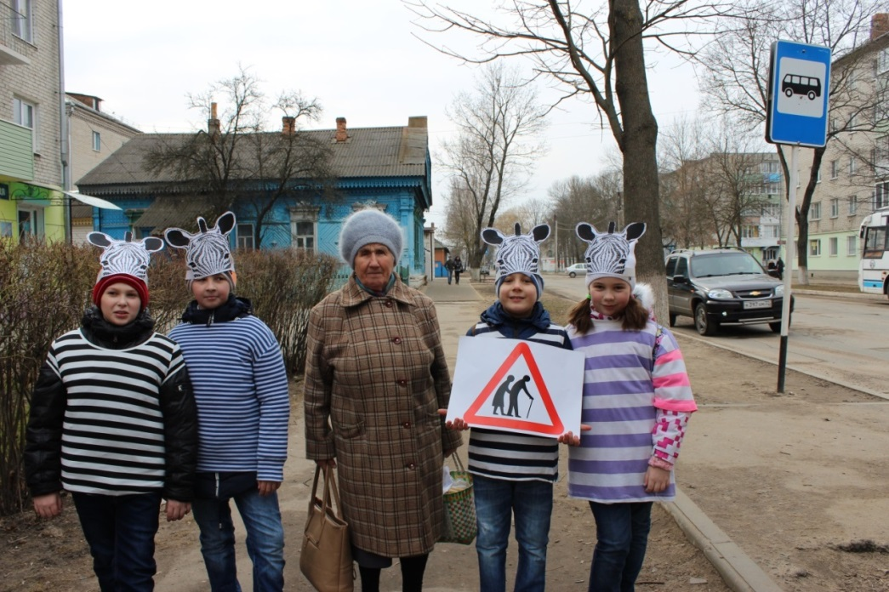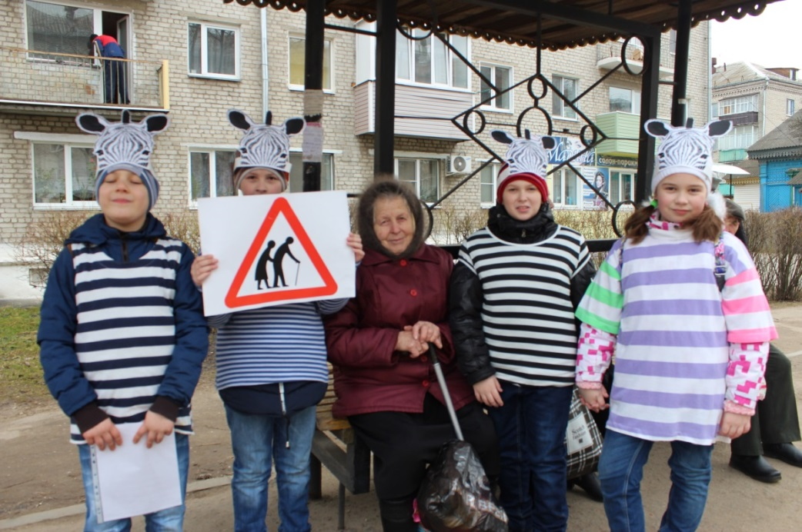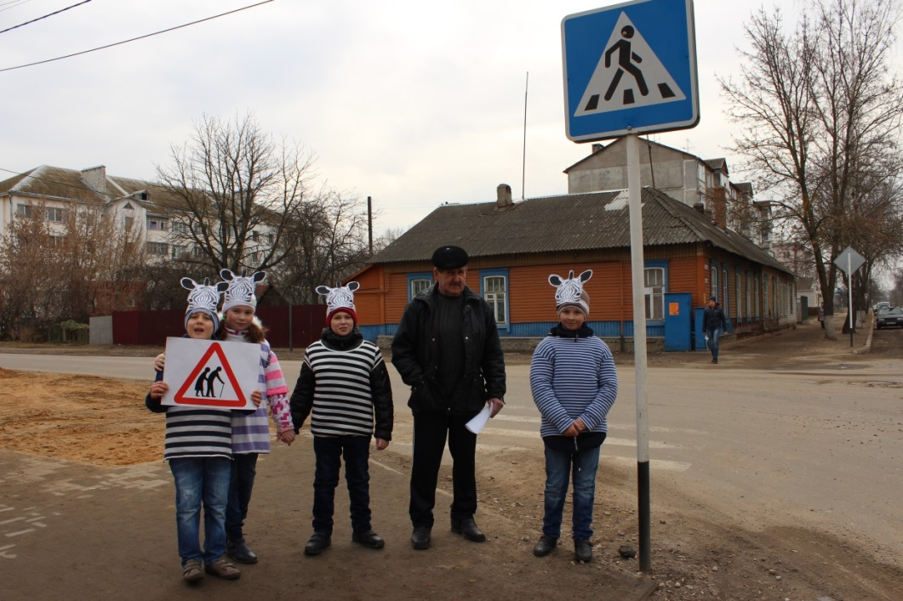
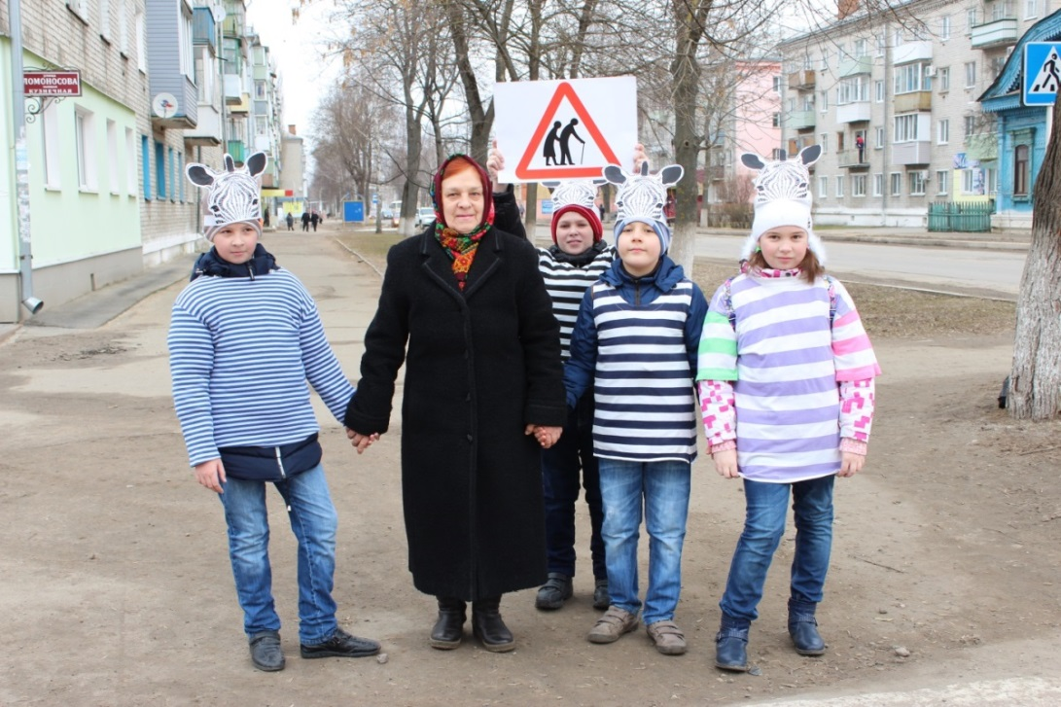

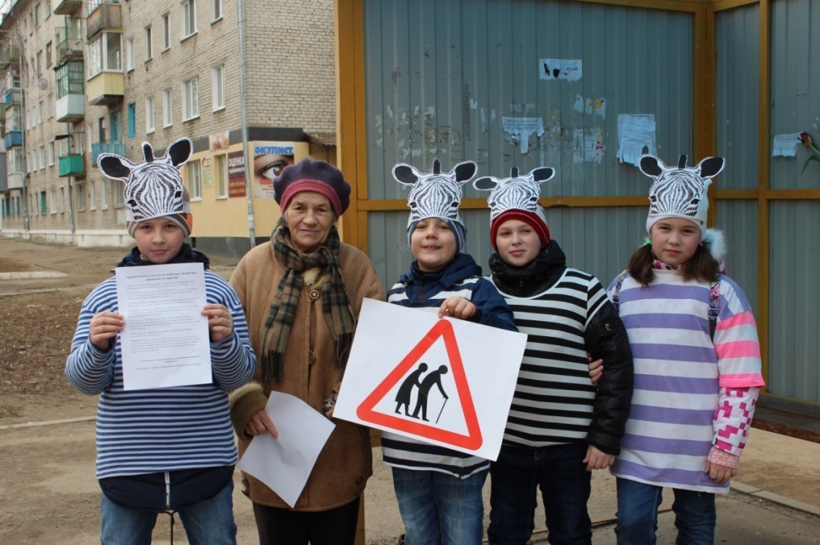
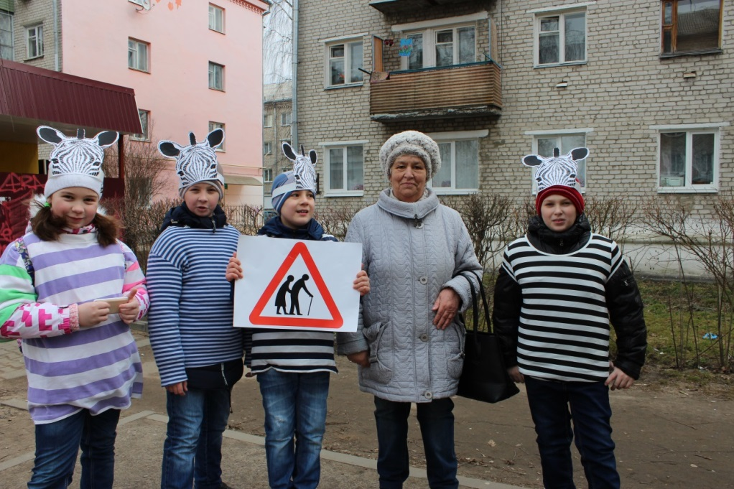
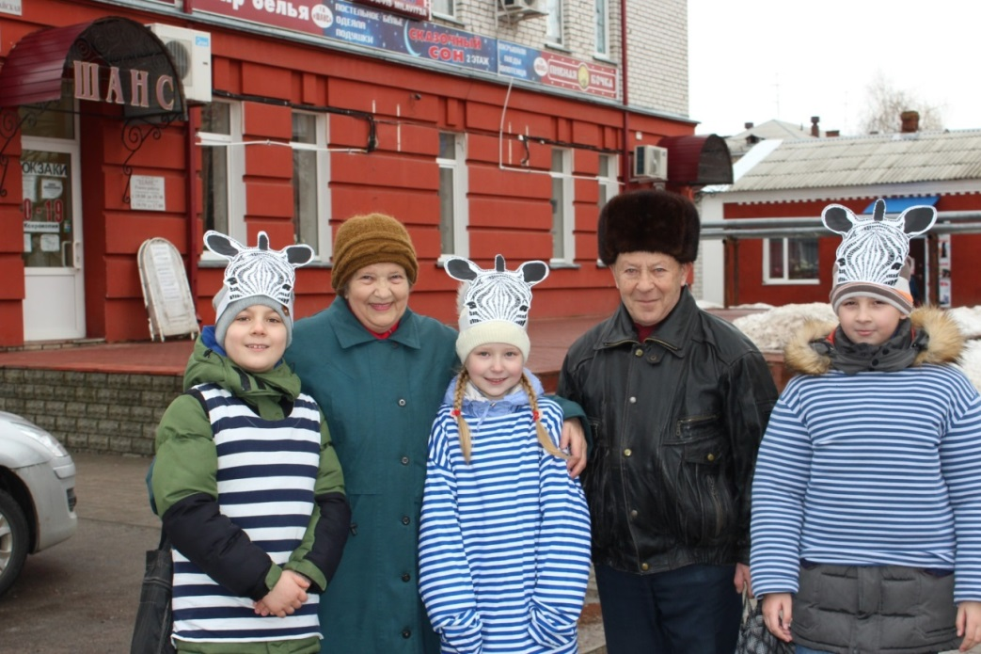
Помогали переходить дорогу пожилым пешеходам.
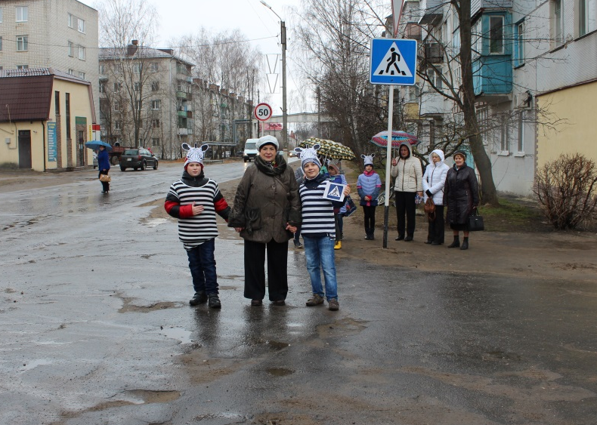
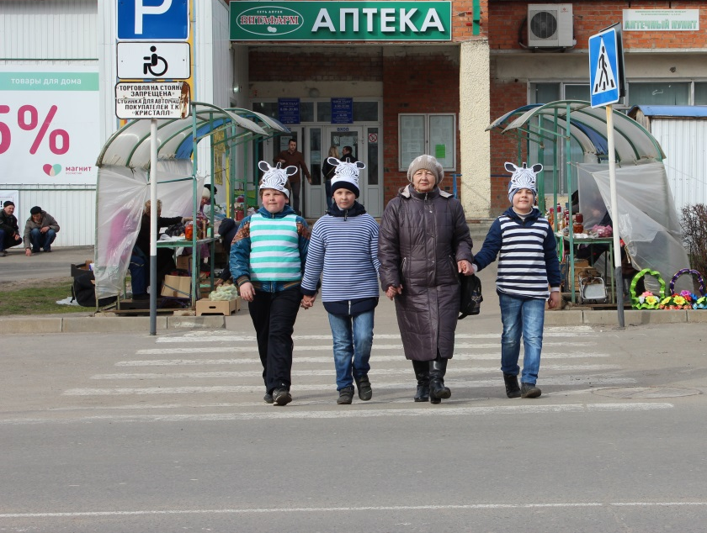

Помогали пересекать дорогу пешеходам с ограниченными возможностями.
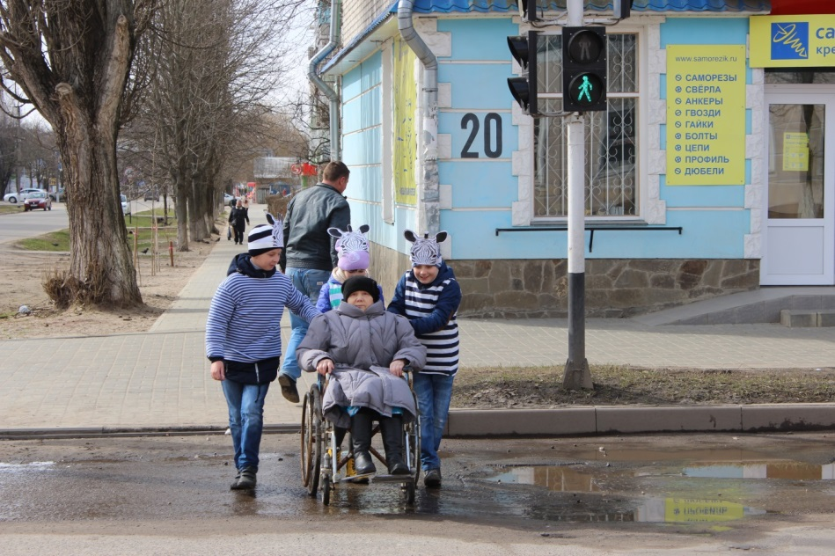
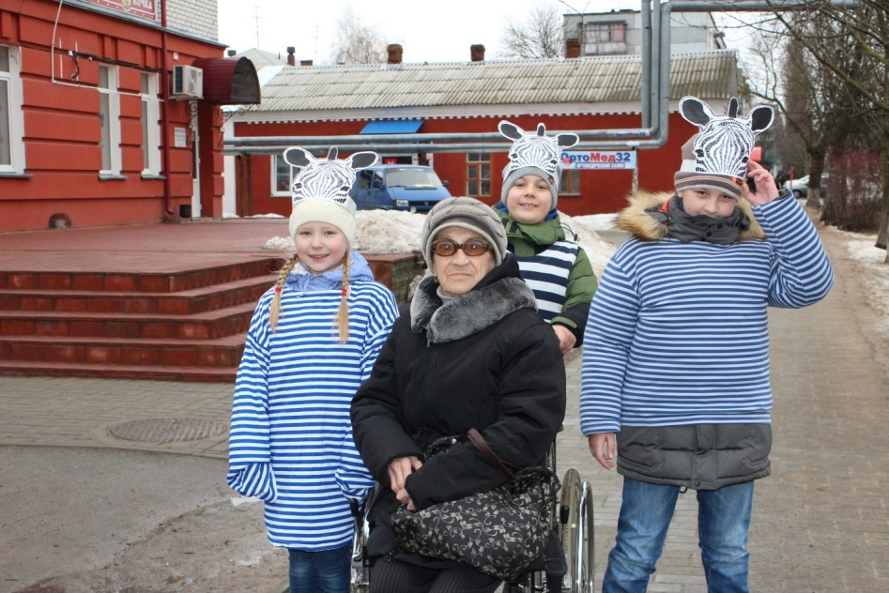
Помогали сходить с общественного транспорта.
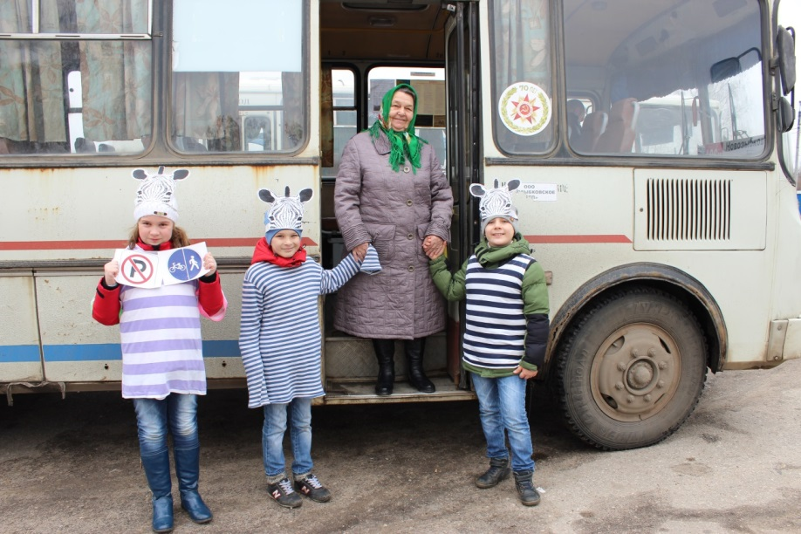
С возрастом у пожилых людей нарушается острота зрения, слух, поэтому в рамках акции было принято решение посетить пожилых людей, которые нуждаются в особом внимании.
Ребята посетили Заворотнову Нину Андреевну (82г.), которой иногда приходится самой ходить в магазин или аптеку, пересекая проезжую часть.
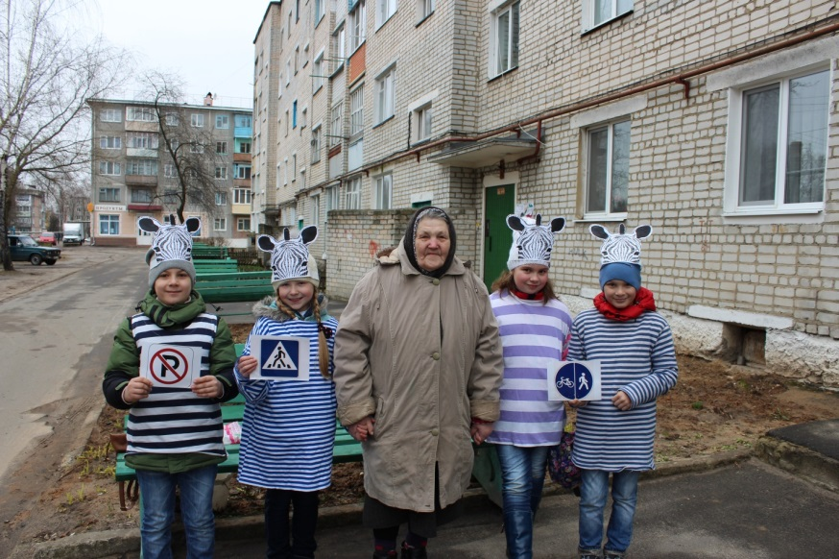
Ребята вручили Нине Андреевне памятку о правилах безопасности пожилых людей при движении на дороге, список перекрестков, оборудованных светофором со звуковым сигналом пешеходного перехода, аудиозапись которого была прослушана (Приложение №3 диск с аудиозаписью). На память ребята подарили Нине Андреевне набор наклеек и браслет со светоотражающим эффектом (Приложение № 4).
После этого ребята посетили Сонина Юрия Федоровича (67л.), инвалида I группы по зрению.
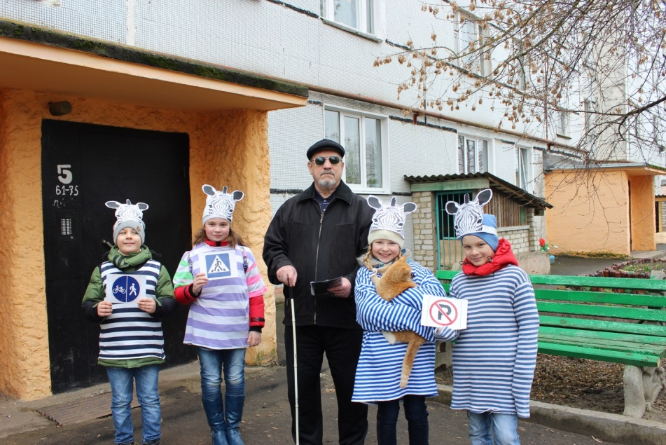
Он рассказал ребятам, что при переходе через проезжую часть он пользуется своей тростью и внимательно прислушивается к движению на дороге. Ребята рассказали о правилах безопасности пожилых людей при движении на дороге, перечислили перекрестки, оборудованные светофором со звуковым сигналом пешеходного перехода, аудиозапись которого была прослушана. На память ребята подарили Юрию Федоровичу набор наклеек и браслет со светоотражающим эффектом.
Затем ребята отправились к Герасименко Николаю Прокофьевичу (75л.), инвалида II группы.
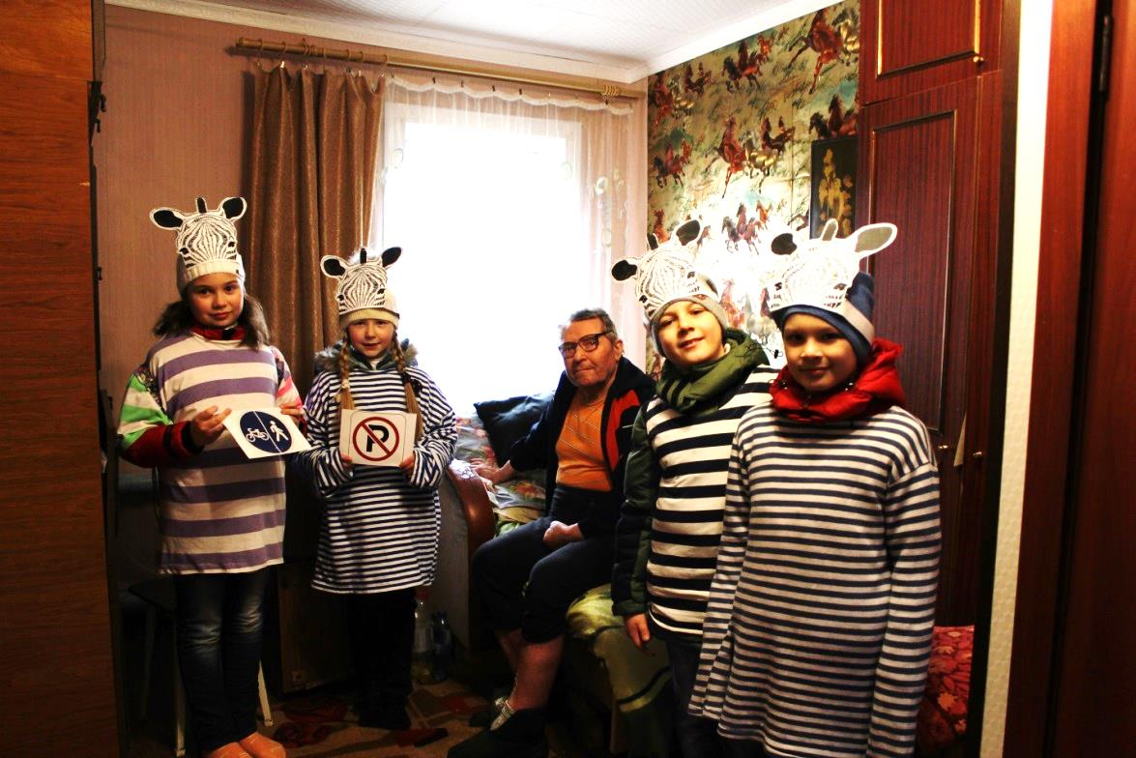
После перенесенного инсульта у Николая Прокофьевича ухудшилось зрение и слух. Ребята рассказали о правилах безопасности пожилых людей при движении на дороге, перечислили перекрестки, оборудованные светофором со звуковым сигналом пешеходного перехода, аудиозапись которого прослушали. На память ребята подарили Николаю Прокофьевичу набор наклеек и браслет со светоотражающим эффектом.
После проведенной акции ребята сделали вывод, что пожилым людям, которые находятся рядом с нами, родным, близким и даже незнакомым, нужна наша помощь и наше внимание.

